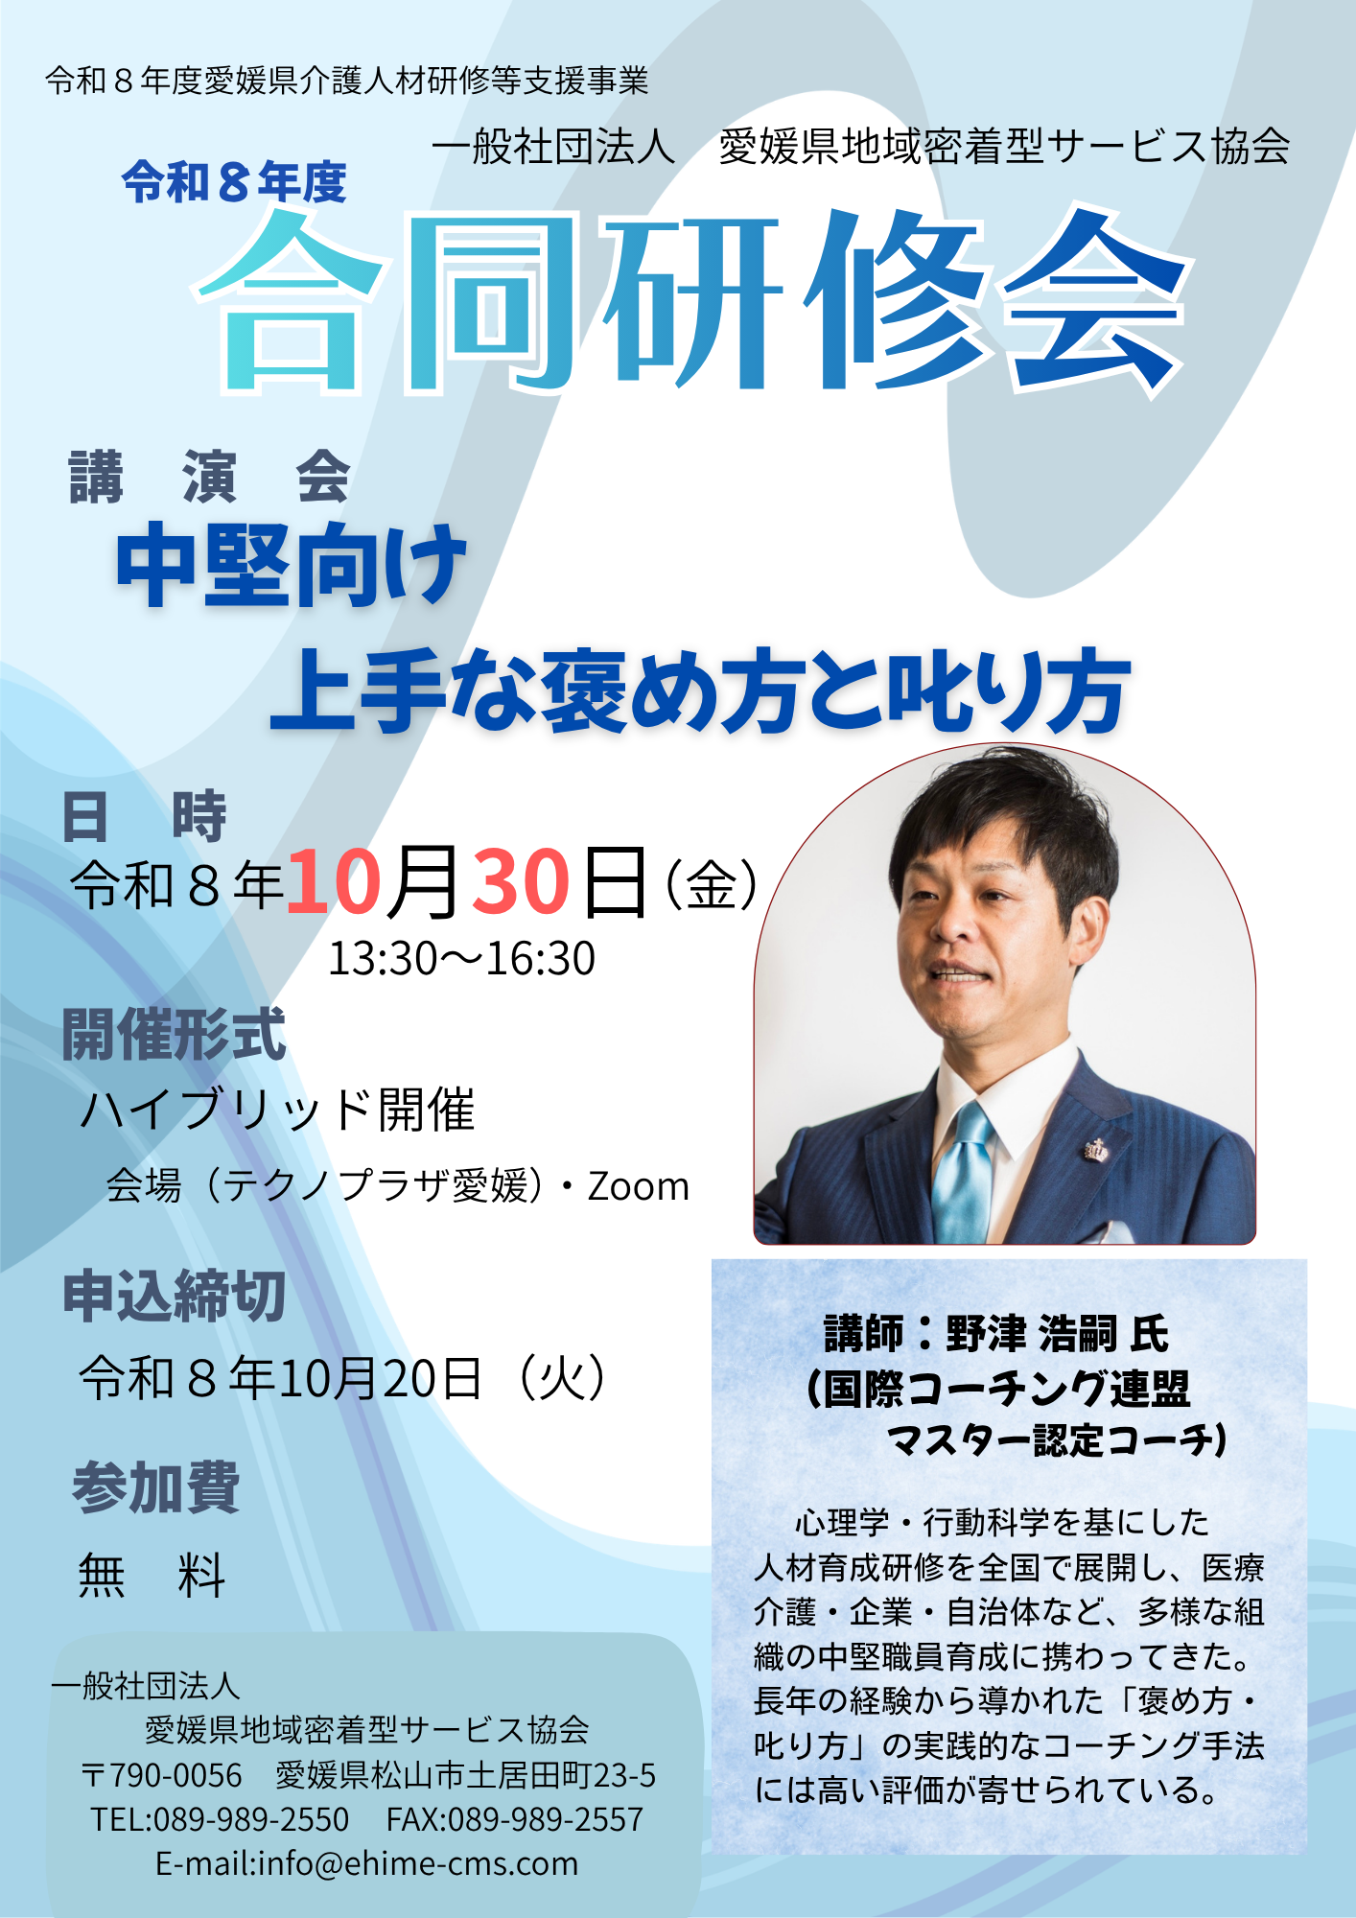

『中堅向け 上手な褒め方と叱り方』
参加申込書
事業所名 | （ 会員 ・ 非会員 ）
連絡先 | (TEL) （FAX）
メールアドレス
（Zoomの方のみ）
どちらかに〇 | 会場 Zoom
参 加 者 氏 名 |  | 職 名
参 加 者 氏 名 |  | 職 名
参 加 者 氏 名 |  | 職 名


必要事項をご記入の上、FAX 089-989-2557またはメール（info＠ehime-cms.com）でお申込み
ください。公式ラインでも受付をしております。

公式ラインでの申込手順
- QRコードをスマホ（タブレットでも可）で読み取る
- 「追加」を押すと友達申請完了
- 「トーク」の画面の下部から申込したい研修をクリック
- グーグルフォームの受講申込にリンクしているので、必要事項を入力して送信

申込〆切：令和8年10月20日（火）
ＦＡＸ受付確認印 希望する （確認印が必要な場合のみ○印をつけてください。）

『中堅向け 上手な褒め方と叱り方』
参加申込書
事業所名 | （ 会員 ・ 非会員 ）
連絡先 | (TEL) （FAX）
メールアドレス
（Zoomの方のみ）
どちらかに〇 | 会場 Zoom
参 加 者 氏 名 |  | 職 名
参 加 者 氏 名 |  | 職 名
参 加 者 氏 名 |  | 職 名

必要事項をご記入の上、FAX 089-989-2557またはメール（info＠ehime-cms.com）でお申込み
ください。公式ラインでも受付をしております。

公式ラインでの申込手順
➀ QRコードをスマホ（タブレットでも可）で読み取る
②「追加」を押すと友達申請完了
③「トーク」の画面の下部から申込したい研修をクリック
④グーグルフォームの受講申込にリンクしているので、必要事項を入力して送信

申込〆切：令和8年10月20日（火）
ＦＡＸ受付確認印 希望する （確認印が必要な場合のみ○印をつけてください。）

